 | ISTITUTO STATALE D’ISTRUZIONE SECONDARIA SUPERIORE  “G. B. NOVELLI ”  Liceo delle Scienze Umane – Liceo Economico Sociale −Liceo Linguistico  Istituto Professionale Abbigliamento e Moda – Istituto Professionale Industria e Artigianato per il made in Italy (Tessile-Abbigliamento)  Istituto Professionale Servizi socio-sanitari – Istituto Professionale Servizi per la sanita' e l'assistenza sociale  Istituto Professionale Servizi per l’Enogastronomia e l’ospitalità alberghiera – Istituto Professionale Enogastronomia e ospitalità alberghiera  Via G.B. Novelli, N° 1 81025 MARCIANISE (CE)  Codice Fiscale : 80102490614 – Distretto Scolastico n° 14  Segr. Tel :0823-511909 – Fax 0823-511834 Vicedirigenza Tel :0823-580019  Tel Dirigente Scolastico : 0823-511863  E-mail : ceis01100n@istruzione.it E-mail certificata (PEC) : ceis01100n@pec.istruzione.it  Sito Web : www.istitutonovelli.it | 

Prot. N.

A tutti i Docenti

in servizio per l’a.s. 2019/2020 presso l’ISISS “G.B. Novelli”

di Marcianise

ALLA DSGA

COMUNICAZIONE N.

Oggetto : Registro elettronico- Precisazioni utilizzo –a.s. 2019/2020

Si vuole precisare, a proposito della registrazione delle sostituzioni, quanto già stato detto negli incontri formativi/informativi relativi all’utilizzo del registro elettronico tenutisi nel giorno 13 Settembre 2019.

A puro titolo esemplificativo: se un docente deve effettuare la 6^ ora di sostituzione nella classe 1BU perché manca la docente di scienze naturali, procederà al seguente modo:

Cliccherà sulla 6^ ora della giornata

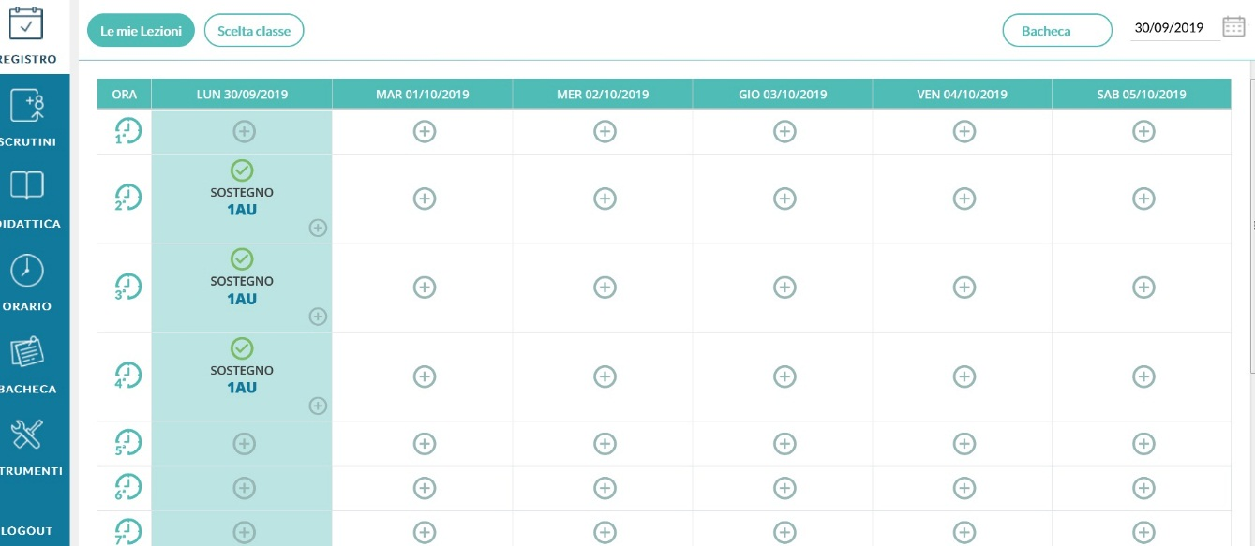

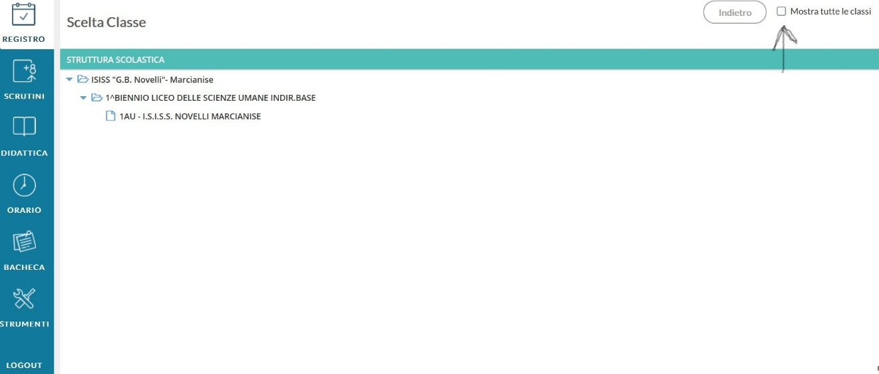

Poiché la 1BU non è una classe del docente, spunterà la voce “Mostra tutte le classi”.

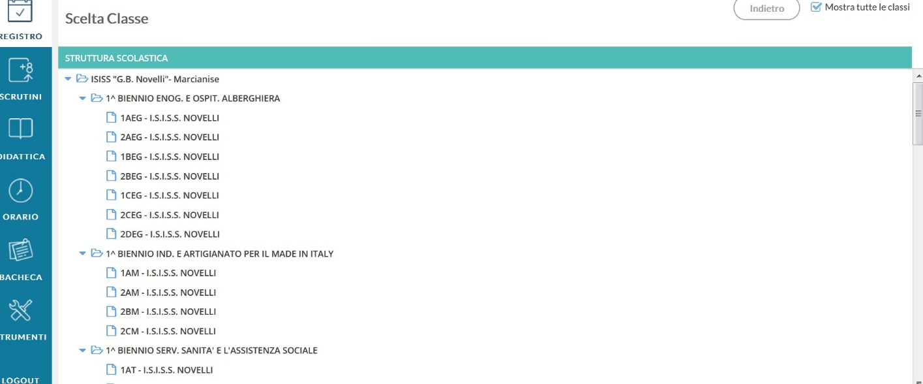

A questo punto sceglierà dall’elenco che compare, e che mostra tutte le classi presenti per l’a.s. 2019/2020 presso l'ISISS "G.B. Novelli" di Marcianise, la classe 1BU per la quale deve effettuare un’ora di sostituzione.

A questo punto verrà visualizzata la seguente schermata.

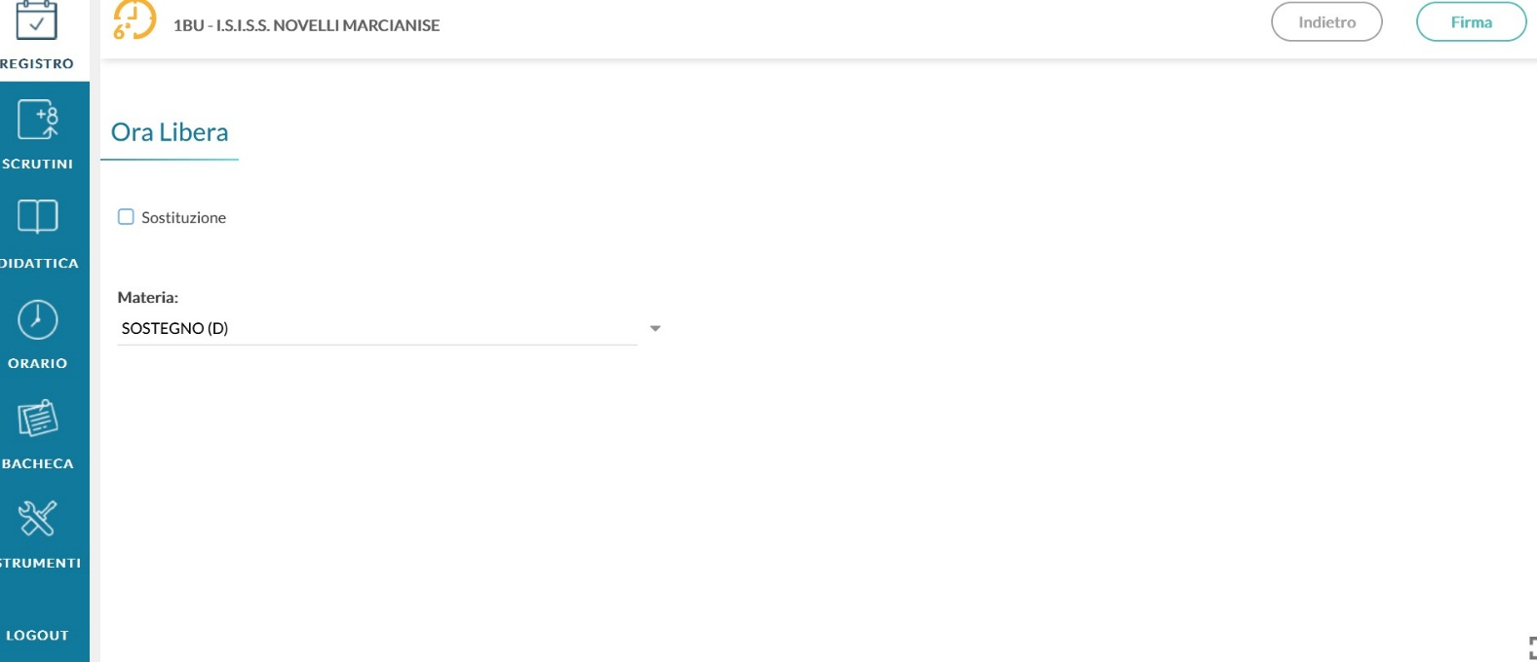

Dopodichè spunterà la voce “Sostituzione”.

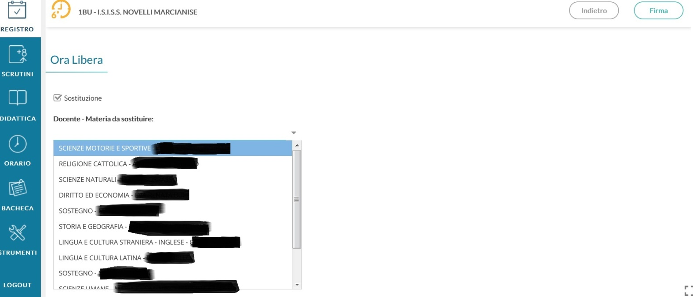

Appena spuntata la voce “Sostituzione” comparirà un elenco a tendina all’interno del quale il docente dovrà scegliere la materia e il docente da sostituire.

Si precisa che di default è selezionata la prima voce dell’elenco a tendina, in questo caso la prima voce dell’elenco a tendina ovvero quella che il sistema pone di default è quella relativa a “Scienze motorie e sportive-”.

Nell’elenco a tendina si deve cercare e selezionare la materia e il docente da sostituire ovvero nel nostro esempio “Scienze naturali-NomeCognome del Docente di Scienze Naturali”.

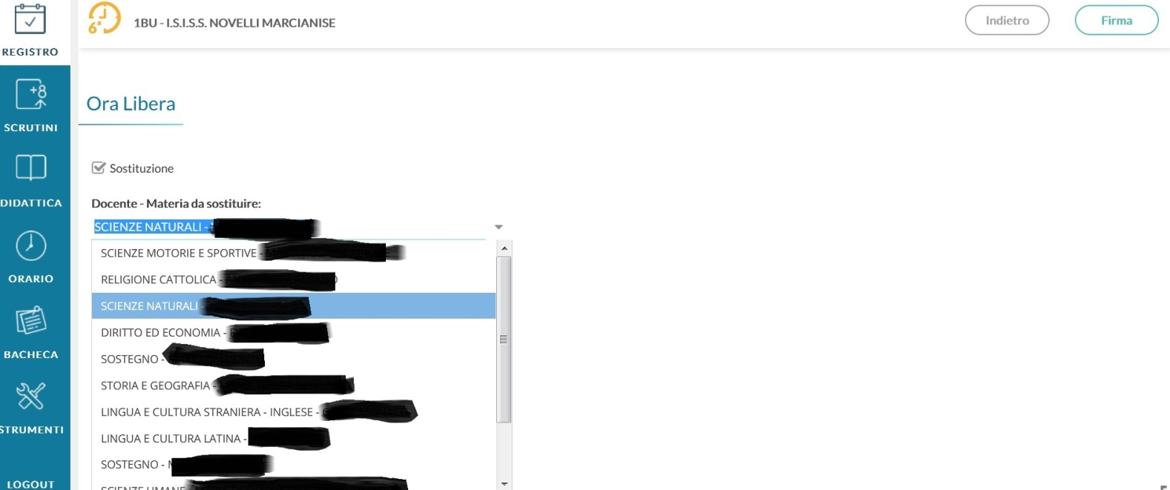

E’ capitato in diversi casi che i docenti che hanno registrato ore di sostituzione non abbiano operato la scelta dall’elenco a tendina dell'ora e del docente da sostituire e che dunque il docente primo dell’elenco , e dunque selezionato di default dal sistema, si sia visto attribuire in maniera erronea tante ore di sostituzione non aderenti alla realtà dei fatti.

Si precisa che il registro cartaceo delle sostituzioni, presente in sala docenti, contiene sia l’informazione relativa al docente da sostituire che la materia insegnata dal docente assente.

Si prega dunque di prestare la massima attenzione per quanto attiene l’utilizzo in generale del registro elettronico ed in particolare della registrazione delle ore di sostituzione.

NOTA BENE



Si coglie l'occasione di rendere noto che Argo ha reso disponibile l’applicazione “didUp Smart”, un'app scaricabile su cellulare e Tablet che consente l’utilizzo del registro elettronico relativamente alle quotidiane funzioni ( appello, giustificazioni, registrazioni ingressi posticipati/uscite anticipate/presenze Fuori Classe, attività svolte, compiti assegnati, valutazioni scritte e orali, sostituzioni, annotazioni , note disciplinari, etc).

Marcianise, 01/10/2019 IL DIRIGENTE SCOLASTICO

Prof.ssa Emma Marchitto

